后勤资产管理系统需求分析
一、引言
1.编写目的
通过该文档使系统设计人员了解系统需求，对该系统的开发做指导性建议。
2.项目背景
随着公司的快速发展，机队规模、人员、固定资产逐年增多，目前传统纸质记录资产方式使后勤资产管理人员的工作压力和工作量不断增加，为使后勤资产管理工作更加精细化，降低工作中产生的人为误差，更好的保证资产信息的准确性，通过资产报表数据对公司管理层决策提供支持，公司决定开发后勤资产管理系统。
二、任务概述
1.开发目标
（1）请注意本系统的安全性，例如非法登录的验证，session超市，IP地址监控，浏览器地址栏非法登录。系统中有删除操作皆为逻辑删除。
（2）资产管理。实现公司的固定资产的全面管理，包括资产基本信息、入库、出库、报废、变动。
（3）统计分析。包括固定资产实物结存、出入库单查询、固定资产月统计。
（4）该文档中的数据库字段及页面设计均可以根据实际情况进行更改。
（5）系统操作日志，在后前管理员对系统进行入库出库操作时加入相应的日志，此功能只可以查询不可以删除修改增加且只有管理员可以查看（这部分需求空缺请自行设计）

2.运行环境
(1)应用服务器 IBM System X3650 M3
(2)数据库服务器IBM System X3650 M3
3.软件环境
(1)IIS 7.0
(2)SQLServer 2005
(3)WinServer2003
4.开发技术（建议）
Asp.net Framework 4.0
三、系统用户
1.后勤管理员
主要负责资产的入库、出库、录入新进的资产退换货操作以及报废记录等。
2.管理员
系统管理员管理用。
3.查询用户
该用户对此系统只有查询的权限。
四、功能描述
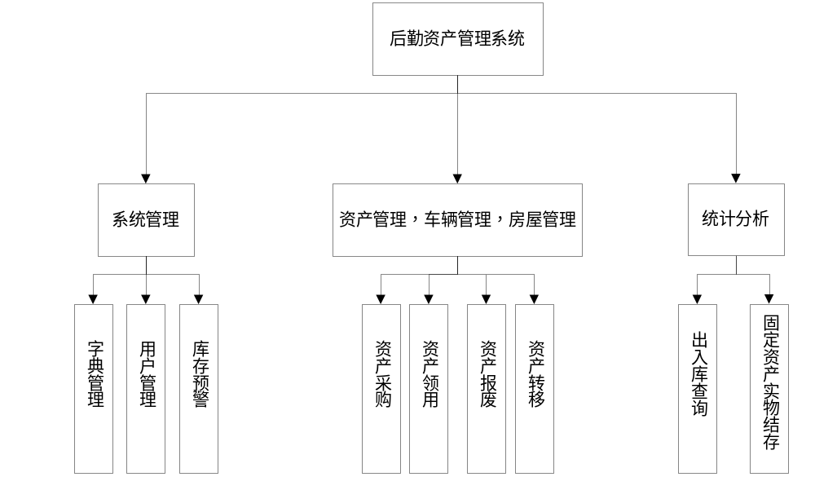
1.系统管理
（1）字典管理
维护系统字典数据信息，包括字典名称、字典编号，对字典类型有增、删、查、改的操作
字典类型：
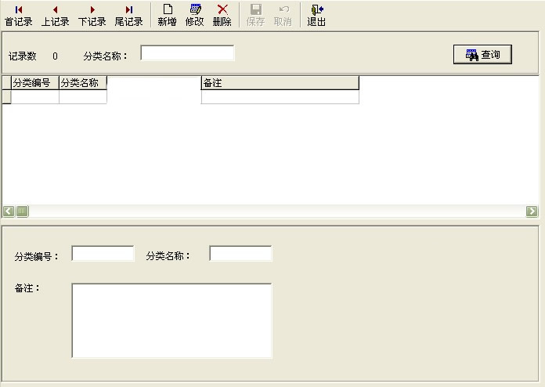
页面规则及校验：分类编号，分类名称为必填项

字典：
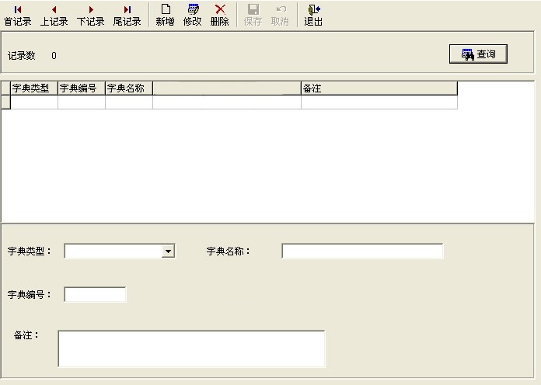
页面规则及校验：字典类型，字典名称，字典编号为必填项

（2）用户管理
维护系统用户信息，包括用户名、密码（管理员、后勤管理员、浏览用户）等信息
管理员可以增加，修改，删除（逻辑删除）；

系统管理员Admin

新增人员 新增人员 新增人员

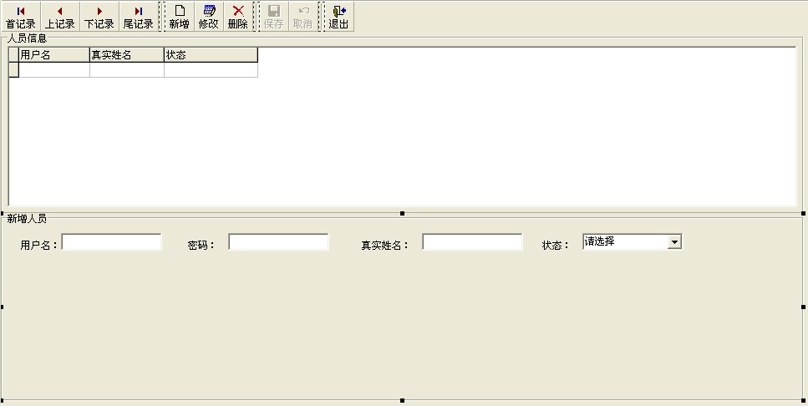
页面规则及校验：新增时全部为必填项，密码以密文的形式
2.资产管理，车辆管理，房屋管理
(1)资产入库
由后勤管理员对照来货情况向系统里录入入库记录和入库货品明细。有增、删、查、改的操作

入库记录：入库人、入库日期、入库编号
入库明细：资产类别1、资产类别2、资产类别3、物品名称、数量、单位、规格、单价、购置经办人、资产状态（未用、已用、报废）

来货

填写详细入库单后保存

增加库存

完成
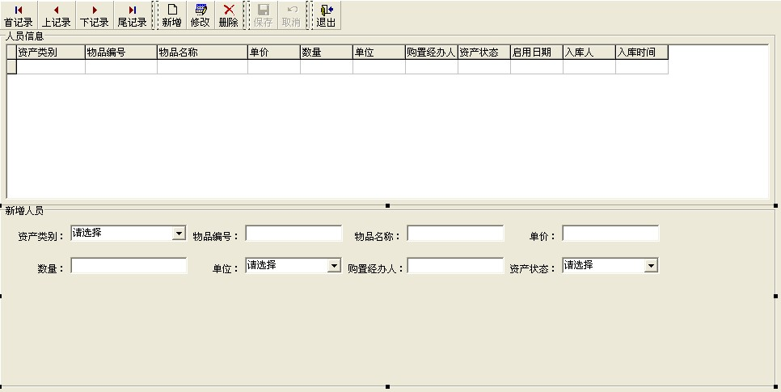
页面规则及校验：资产类别1，资产类别2，资产类别3，物品编号，物品名称，单价，数量，单位，购置经办人，资产状态全部为必填项。其中物品编号不可编辑由系统自动生成编号规则为（资产类别父类代码-子类代码-流水号，例：01-052105-00001，具体编号见附录1）。数量只可以为正整数，单价为浮点数且保留两位小数，入库人为当前操作人，入库时间为当前数据库时间，入库编号自动插入，编号规则为（以字母开头‘BKI’后面是以0000001开头的自增数，例：BKG000001~BKG999999）
资产类别为三级联动，选择好类别后生成物品编号。选择一级类别的时候页面根据所选的内容改变页面上的选填内容（例如选择车辆，页面出现填写车辆的相关信息，选择资产出现资产的相关填写信息）。提交后库存表中的状态默认为未用

(2)资产出库
由后勤管理员对照出货情况向系统里录入出库记录和出库明细，从现有库存中消减库存量，有增、删、查、改的操作
。
出库记录：使用人姓名、经手人姓名、领用部门，使用地点、领用日期、备注
出库明细：资产类别、物品名称、数量、启用日期。

领用人申领

后勤管理员填写出库单

更改库存状态，消减库存

生成出库记录
完成

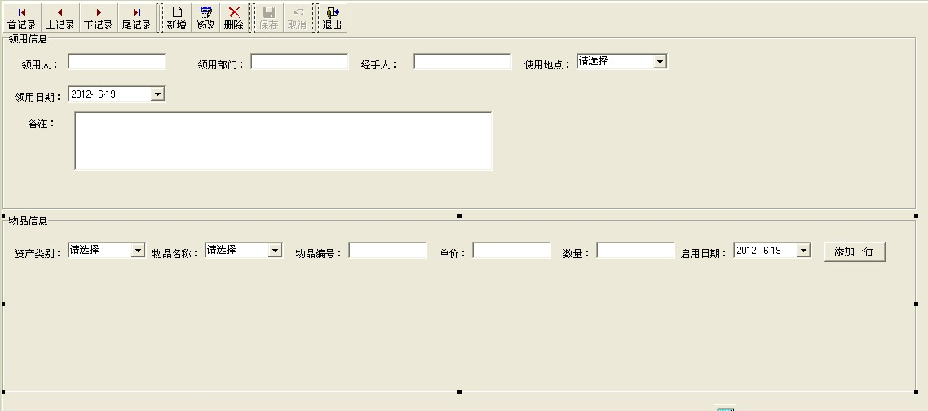

页面规则及校验：领用信息中全部为必填项，领用日期使用日历控件。物品信息中物品名称从库存表里选出来，物品编号，单价，数量，自动带出且不可编辑，用按钮来控制数量的大小，上限为总数量下限为1，启用日期使用日历控件。一个领用人可对应多个物品。提交后更改库存表物品的状态为已用。

（3）资产报废
由后勤管理员对报废资产进行处理。添加报废记录及报废明细，有增、删、查、改的操作。
报废记录：处理人姓名、报废日期、使用部门意见、备注
报废明细：资产类别、物品名称、数量、单位、规格、单价、规定使用年限、已使用年限。
后勤管理员填写报废单

更改库存状态，消减库存

生成报废记录

完成
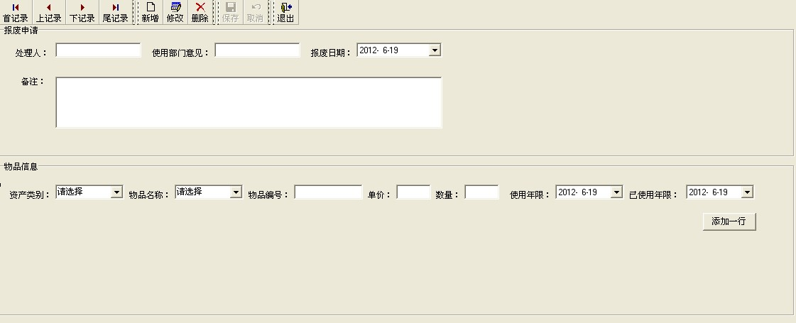
页面规则及校验：报废申请中全部为必填项，报废日期使用日历控件。物品信息中物品名称从库存表里选出来，物品编号，单价，自动带出且不可编辑，数量手工录入不可为空且只能为正整数，使用年限和已使用年限用日历控件。一个处理人可对应多个物品。
（4）资产转移
由后勤管理员对资产进行转移。添加转移记录，有增、改、查的操作。查询出已出库的资产，对已出库的资产进行更改使用人姓名、经手人姓名、领用部门，使用地点的操作，生成资产转移记录。

后勤管理员填写资产转移单

修改已出库列表信息

生成资产转移记录

完成

页面根据需求自行设计。可以另起页面也可以包涵在出库页面。

3.统计分析
（1）出入库查询
可以查询一段时间固定资产出库、入库、报废情况，并导出excel表格
出库：
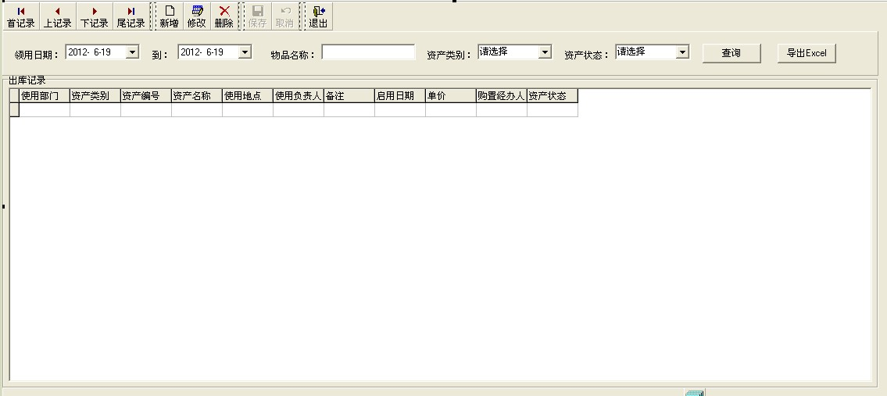
页面规则及校验：不写查询条件的情况下查询全部信息
入库：
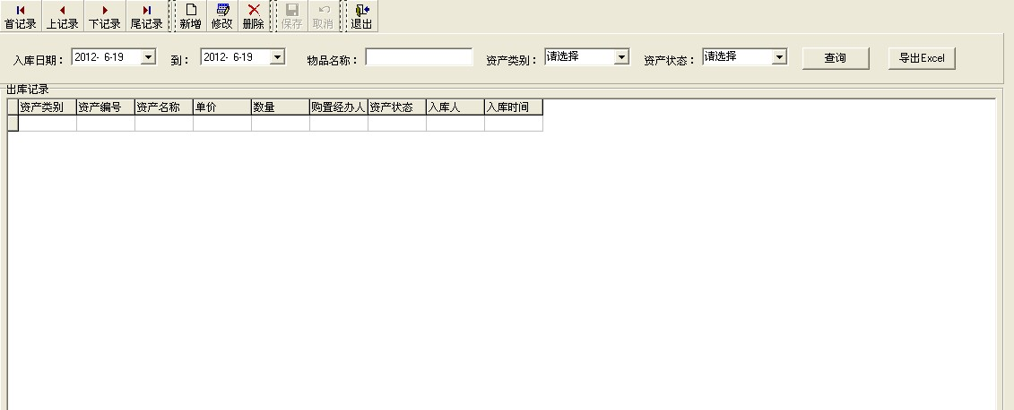

页面规则及校验：不写查询条件的情况下查询全部信息

报废：

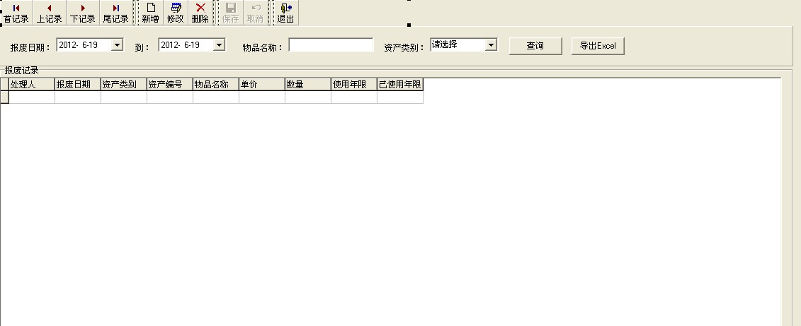

3.库存预警
（1）库存预警有增、删、查、改的操作

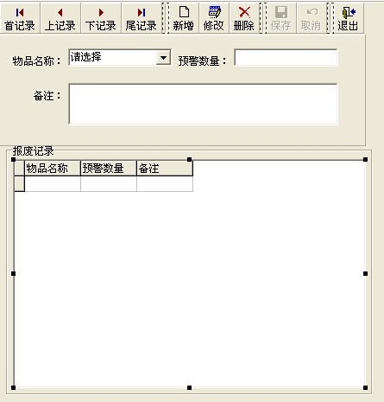
页面规则及校验：预警数量为正整数，设置好的预警在首页显示将要预警的资产。

五、数据表

1．字典表【T_ASSETS_CODE】
中文名称 | 英文名称 | 数据类型 | 长度 | 空否 | 缺省值 | 备注
codeid |  | GUID |  | N
codeno |  | varchar | 20 |  |  | 字典编号
codename |  | varchar | 50 |  |  | 字典名称
typeno |  | varchar | 20 |  |  | 字典类别
codedesc |  | varchar | 200 |  |  | 字典描述

2字典类型表【T_ASSETS_CODETYPE】
中文名称 | 英文名称 | 数据类型 | 长度 | 空否 | 缺省值 | 备注
typeid |  | GUID |  | N
typeno |  | varchar | 20 |  |  | 字典类别编号
typename |  | varchar | 50 |  |  | 字典类别名称
typedesc |  | varchar | 200 |  |  | 字典类别描述

3.资产类别表【T_ASSETS_CATEGORY】
中文名称 | 英文名称 | 数据类型 | 长度 | 空否 | 缺省值 | 备注
ID |  | GUID |  | N |  | 类别编号
CategoryCode |  | varchar | 20 |  |  | 类编编码
CategoryName |  | varchar | 50 |  |  | 类编名称
ParentID |  | GUID |  |  |  | 父类ID

3用户表【T_ASSETS_USER】
中文名称 | 英文名称 | 数据类型 | 长度 | 空否 | 缺省值 | 备注
userid |  | GUID |  | N
Username |  | varchar | 50 |  |  | 用户名
Userpass |  | varchar | 50 |  |  | 密码
Status |  | varchar | 10 |  |  | 状态，（字典表）
Realname |  | varchar | 50 |  |  | 真实姓名
Regdate |  | Date |  |  |  | 创建日期
Role |  | Varchar | 50 |  |  | 用户权限

4库存表【T_ASSETS_INVENTORY】
中文名称 | 英文名称 | 数据类型 | 长度 | 空否 | 缺省值 | 备注
id |  | GUID |  | N
Asstypeone |  | varchar | 50 |  |  | 资产类别，字典表
Asstypetwo |  | varchar |  |  |  | 资产类别，字典表
Asstypethree |  | varchar |  |  |  | 资产类别，字典表
Goodsno |  | varchar | 50 |  |  | 物品编号
Goodsname |  | varchar | 10 |  |  | 物品名称
price |  | varchar | 10 |  |  | 单价
?Quantity |  | Int | 10 |  |  | 数量
Unit |  | varchar | 10 |  |  | 单位，字典表
Purchaser |  | varchar | 20 |  |  | 购置经办人
Status |  | varchar | 10 |  |  | 资产状态，字典表  未用、已用、报废
Address |  | varchar | 200 |  |  | 住址（车辆）
Brandmodel |  | varchar | 100 |  |  | 品牌型号（车辆）
Engineno |  | varchar | 100 |  |  | 发动机号码（车辆）
Vehicleno |  | varchar | 100 |  |  | 车辆识别代号（车辆）
passengers |  | varchar | 200 |  |  | 核定载客、载质量（车辆）
certificate |  | varchar | 100 |  |  | 车辆登记证书（车辆）
Registrationdate |  | Time |  |  |  | 登记日期（车辆）
Hoseaddress |  | varchar | 200 |  |  | 房屋地址（房屋）
Area |  | varchar | 50 |  |  | 面积（房屋）
Floor |  | varchar | 10 |  |  | 楼层（房屋）
Nature |  | varchar | 10 |  |  | 性质（房屋）字典表（租赁，购买）
Unit |  | varchar | 50 |  |  | 户型（房屋 例：一室一厅）
Hosetype |  | varchar | 50 |  |  | 类型（房屋）字典表（普通住宅，商用，商住两用，公寓，别墅，其他）
Remark |  | varchar | 500 |  |  | 补充说明（房屋）
StoragePeople |  | varchar | 10 |  |  | 入库人
Storagetime |  | Date |  |  |  | 入库时间
Storageno |  | varchar | 10 |  |  | 入库编号
Img |  | Img |  |  |  | 资产照片

5出库记录表【T_ASSETS_OUTGOODS】
中文名称 | 英文名称 | 数据类型 | 长度 | 空否 | 缺省值 | 备注
id |  | GUID |  | N
Username |  | varchar | 20 |  |  | 领用人
Handlename |  | varchar | 20 |  |  | 经手人
Condept |  | varchar | 10 |  |  | 领用部门
Location |  | varchar | 50 |  |  | 使用地点，字典表
conDate |  | Date |  |  |  | 领用日期
Remark |  | varchar | 200 |  |  | 备注

6出库明细表【T_ASSETS_OUTDETAILSGOODS】
中文名称 | 英文名称 | 数据类型 | 长度 | 空否 | 缺省值 | 备注
id |  | GUID |  | N
Outid |  | GUID |  |  |  | 与出库记录表对应
Asstype |  | varchar | 20 |  |  | 资产类别
Goodsno |  | varchar | 20 |  |  | 物品编号
Goodsname |  | varchar | 20 |  |  | 物品名称
Quantity |  | Int | 10 |  |  | 数量
price |  | varchar |  |  |  | 单价
Startdate |  | Date |  |  |  | 启用日期

7报废记录表【T_ASSETS_SCRAPPED】
中文名称 | 英文名称 | 数据类型 | 长度 | 空否 | 缺省值 | 备注
id |  | GUID |  | N
Username |  | varchar | 20 |  |  | 处理人
CondeptTxt |  | varchar | 50 |  |  | 使用部门意见
ScrDate |  | Int | 10 |  |  | 报废日起
Remark |  | varchar | 200 |  |  | 备注

8报废明细表【T_ASSETS_DETAILSCRAPPED】
中文名称 | 英文名称 | 数据类型 | 长度 | 空否 | 缺省值 | 备注
id |  | GUID |  | N
Scrid |  | GUID |  |  |  | 与报废记录表对应
Asstype |  | varchar | 20 |  |  | 资产类别
Goodsno |  | varchar | 20 |  |  | 物品编号
Goodsname |  | varchar | 20 |  |  | 物品名称
Quantity |  | Int | 10 |  |  | 数量
price |  | varchar | 10 |  |  | 单价
Yearsof |  | varchar | 10 |  |  | 使用年限
Hasyearsof |  | varchar | 10 |  |  | 已使用年限

9资产转移记录表【T_ASSETS_SHIFTGOODS】
中文名称 | 英文名称 | 数据类型 | 长度 | 空否 | 缺省值 | 备注
id |  | GUID | 8 | N
Orusername |  | varchar | 20 |  |  | 原领用人
Orhandlename |  | varchar | 20 |  |  | 原经手人
Orcondept |  | varchar | 10 |  |  | 原领用部门
Orlocation |  | varchar | 50 |  |  | 原使用地点，字典表
OrconDate |  | Date |  |  |  | 原领用日期
nowusername |  | varchar | 20 |  |  | 现领用人
nowhandlename |  | varchar | 50 |  |  | 现经手人
nowcondept |  | varchar | 20 |  |  | 现领用部门
nowlocation |  | varchar | 20 |  |  | 现使用地点，字典表
nowconDate |  | Date |  |  |  | 现领用日期
Asstype |  | varchar | 20 |  |  | 资产类别
Goodsno |  | varchar | 20 |  |  | 物品编号
Goodsname |  | varchar | 20 |  |  | 物品名称
Quantity |  | Int | 10 |  |  | 数量
price |  | varchar |  |  |  | 单价
Startdate |  | Date |  |  |  | 启用日期
Remark |  | varchar | 200 |  |  | 备注

10库存预警【T_ASSETS_PREVENTION】
中文名称 | 英文名称 | 数据类型 | 长度 | 空否 | 缺省值 | 备注
id |  | GUID | 8 | N
Goodsno |  | varchar | 20 |  |  | 物品编号
Quantity |  | Int | 20 |  |  | 数量
Remark |  | varchar | 500 |  |  | 备注

附录1：
01-资产 |  | 0410：特种车辆
02-车辆 |  | 0420：普通车辆
03-房屋
 |  | 0512：计量检测用品
 |  | 0521：办公室家具
 |  | 01：班台
 |  | 02：班椅
 |  | 03：柜子
 |  | 04：沙发
 |  | 05：茶几
 |  | 06: 窗帘
 |  | 07：桌子
 |  | 08：椅子
 |  | 09：保险柜
 |  | 10：床
 |  | 11：床上用品
 |  | 12：医疗器械
 |  | 13：其它家具
 |  | 0522：宿舍、招待所、厨房用设备
 |  | 01：洗衣机
 |  | 02：冰箱
 |  | 03：冰柜
 |  | 04：冷藏柜
 |  | 05：消毒柜
 |  | 06：蒸箱
 |  | 07：电磁炉
 |  | 08: 电饭煲
 |  | 09：高压锅
 |  | 10：电饼铛
 |  | 11: 发酵箱
 |  | 12：电炸锅
 |  | 13：合面机
 |  | 14：疏通器
 |  | 15：打旦机
 |  | 16: 加风炉
 |  | 17: 电加热毛巾箱
 |  | 18: 食品烘炉
 |  | 19：压面机
 |  | 20：榨汁机
 |  | 21：热水器
 |  | 22：空调
 |  | 23：电暖气
 |  | 24：微波炉
 |  | 25: 电风扇
 |  | 26: 饮水机
 |  | 27：保温售菜台
 |  | 28：电子称
 |  | 29: 厨灶、蒸锅
 |  | 30: 收银机
 |  | 31: 磁卡刷卡付费系统
 |  | 32：除湿机
 |  | 33：台灯
 |  | 34：电炒锅
 |  | 35: 工具
 |  | 36：其它设备
 |  | 0523：行政办公设备
 |  | 01：刻录机
 |  | 02：移动设备
 |  | 03：转换器
 |  | 04：验钞机
 |  | 05：碎纸机
 |  | 06：电热水器
 |  | 07：空调
 |  | 08：电暖气
 |  | 09：微波炉
 |  | 10：电脑输入设备
 |  | 11：票据装订机
 |  | 12：录音笔
 |  | 13：塑封机
 |  | 14: 电风扇
 |  | 15: 饮水机
 |  | 16: 读卡器
 |  | 17：台灯
 |  | 18：除湿机
 |  | 19: 工具
 |  | 20：其它设备
 |  | 0524：宿舍、招待所、厨房用家具
 |  | 01：柜子
 |  | 02：沙发
 |  | 03：茶几
 |  | 04: 窗帘
 |  | 05：桌子
 |  | 06：椅子
 |  | 07：保险柜
 |  | 08：床
 |  | 09：床上用品
 |  | 10：面案
 |  | 11: 货架
 |  | 12: 洗菜池
 |  | 13: 配菜台
 |  | 14：其它家具
 |  | 0530：通讯设备
 |  | 01：电话交换机
 |  | 02：电话
 |  | 03：电台
 |  | 04：录音仪
 |  | 05：GPS接受系统
 |  | 06: 手机
 |  | 07：其它
 |  | 054：计算机系统
 |  | 0541：台式机
 |  | 0542：笔记本
 |  | 0543：网络设备和服务器
 |  | 01：服务器
 |  | 02：交换机
 |  | 03：路由器
 |  | 04：不间断电源
 |  | 05：防火墙
 |  | 06：无线网卡
 |  | 07：上网卡
 |  | 08：集线器
 |  | 09：机柜
 |  | 10：其它
 |  | 0544：打印、复印、一体机、扫描仪
 |  | 01：打印机
 |  | 02：复印机
 |  | 03：一体机
 |  | 04：扫描仪
 |  | 05:打印机共享器
 |  | 06：其它
 |  | 0545：影视设备
 |  | 01：投影仪
 |  | 02：摄像机
 |  | 03：照相机
 |  | 04：电视机
 |  | 05：影盘机
 |  | 06：音响设备
 |  | 07：监控设备
 |  | 08: 投影幕布
 |  | 09：其它
 |  | 0546：销售用票据打印机
 |  | 0550：其他
 |  | 01：办公软件
 |  | 02：人力车辆
 |  | 03：体育用品
 |  | 04：消防设备
 |  | 05：其它

